Praca wyrównawcza dla dziecka z grupy IV
- Wykonaj działania. Wpisz w kwadraty odpowiednią cyfrę.
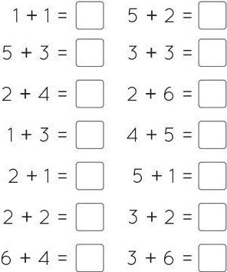

- Połącz kropki według wzoru.
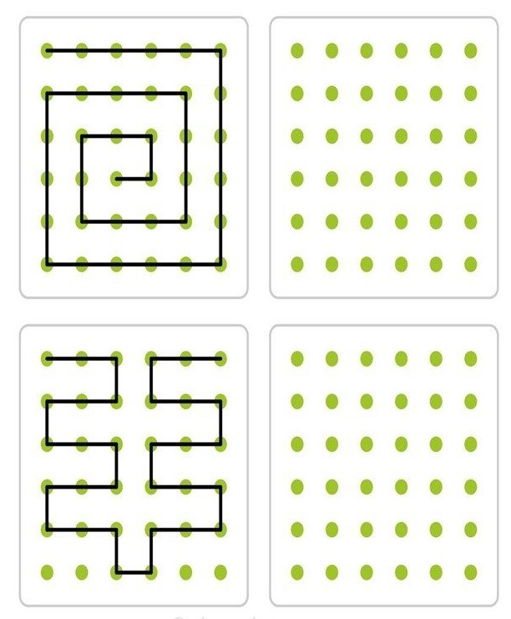

- Rozwiąż rebusy.
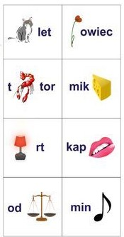

Jestem z Ciebie dumna!

